**如何转接团组织关系**

01 学生个人

1.电脑打开**“网上共青团·智慧团建”**网址

https://zhtj.youth.cn/zhtj/signin



2登陆后点击关系转接

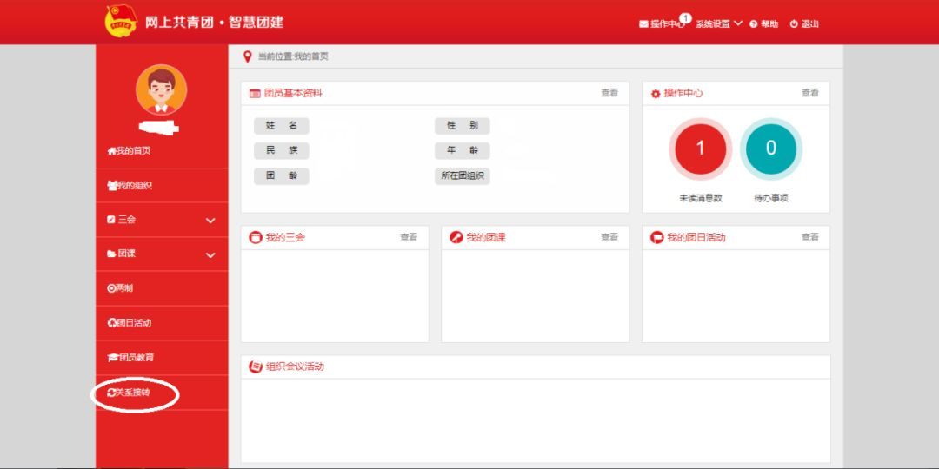

3.

①在转入组织是否属于北京/广东/福建栏选择否

②在转出原因栏选择其他

Ps：前有红色*的内容都需要填写

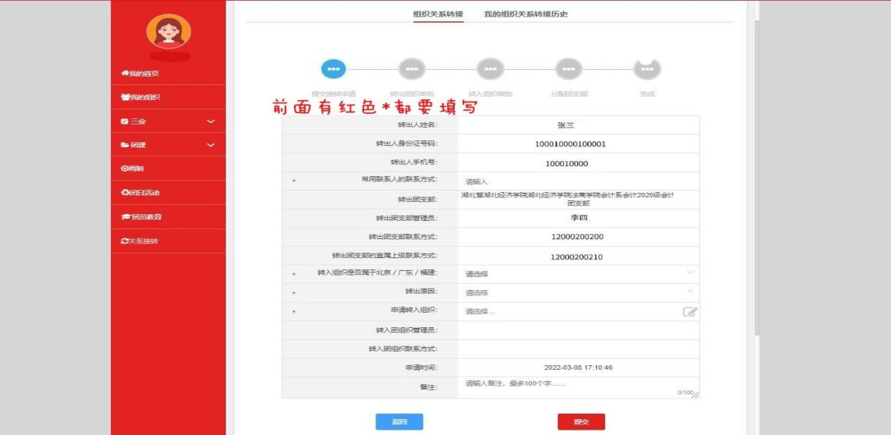

6.申请转入组织选择组织

①团湖北省委

②湖北经济学院团委

③湖北经济学院法商学院团委

④搜索栏搜索为各系（如图为工商管理系）

⑤搜索后找到你相对于的班级点击选择

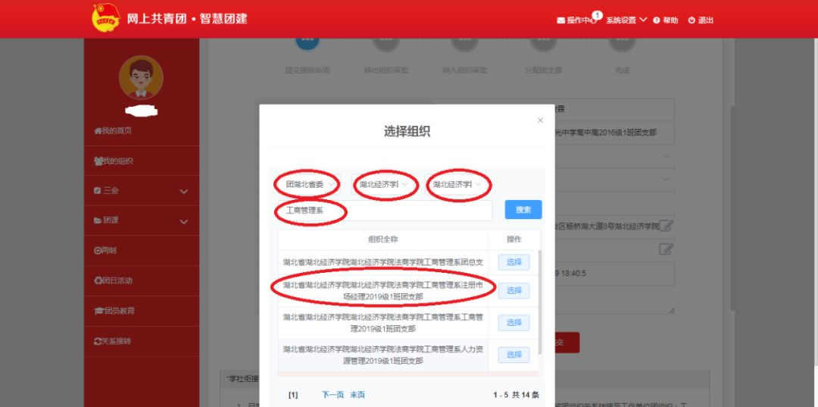

⑥点击确定即可

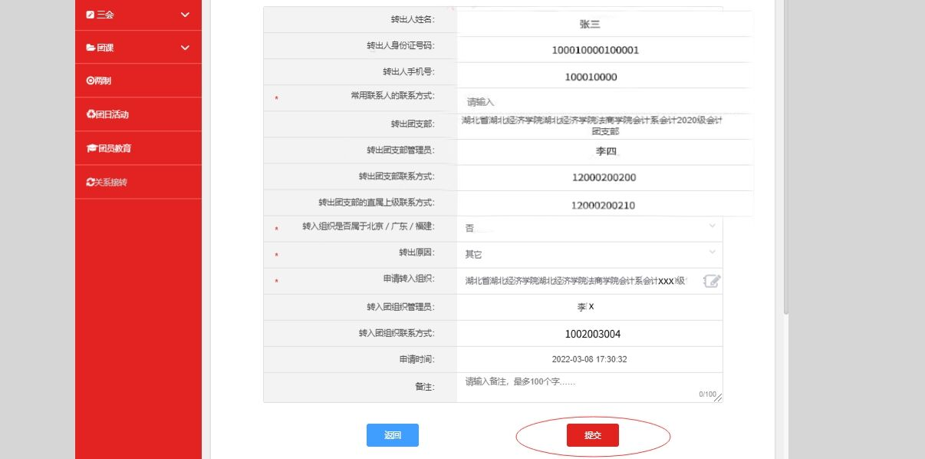

7. 提交成功后记得找你们原班级团支部管理员审核同意转出你所在原班级的团支部。

02

**团支书转接步骤**

**仅有班级团支书才能操作** 1.打开浏览器，搜索智慧团建官方网站：https://zhtj.youth.cn/zhtj/

2.输入身份证号、密码、验证码、点击登录

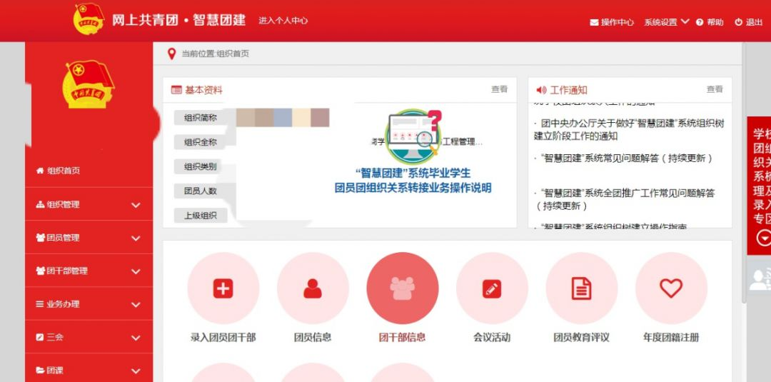

3.①点击团员管理→组织关系转接

②点击办理转出→办理转出

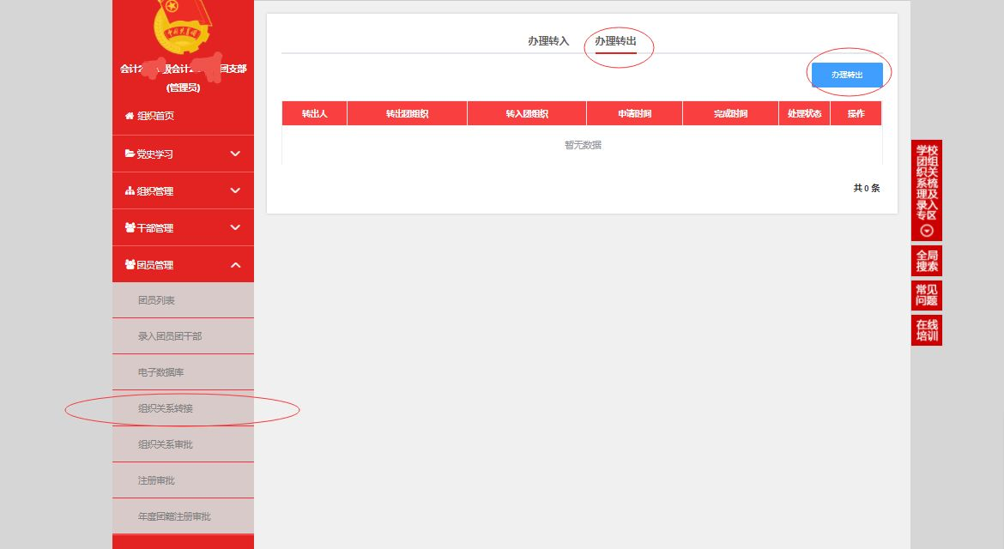

4.①点击转出团支部→找到本班选择确定

②点击转出人姓名→选择转出同学姓名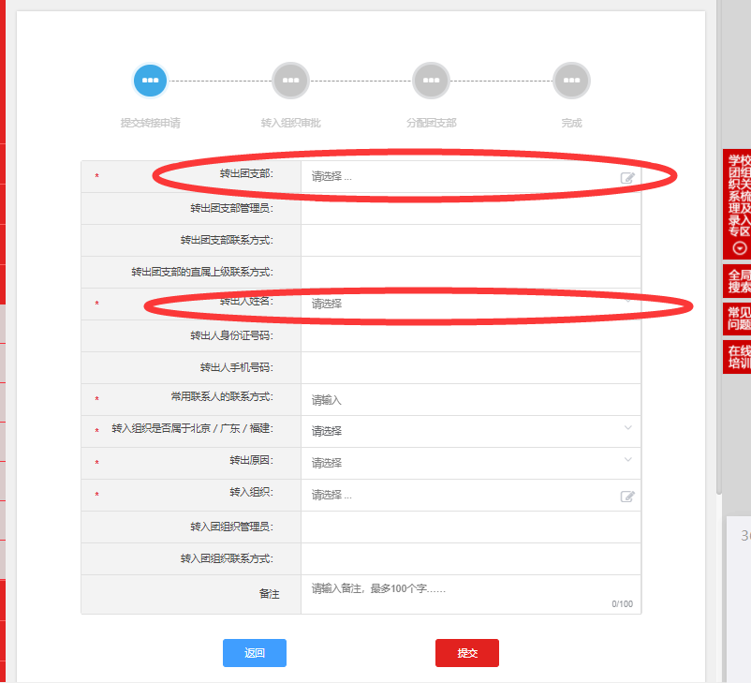

5.①在转入组织是否属于北京/广东/福建栏选择否

②在转出原因栏选择其他

Ps：前有红色*的内容都需要填写

6.申请转入组织选择组织

①团湖北省委

②湖北经济学院团委

③湖北经济学院法商学院团委

④搜索栏搜索为各系（如图为工商管理系）

⑤搜索后转团关系同学的新班级点击选择



⑥点击确定即可

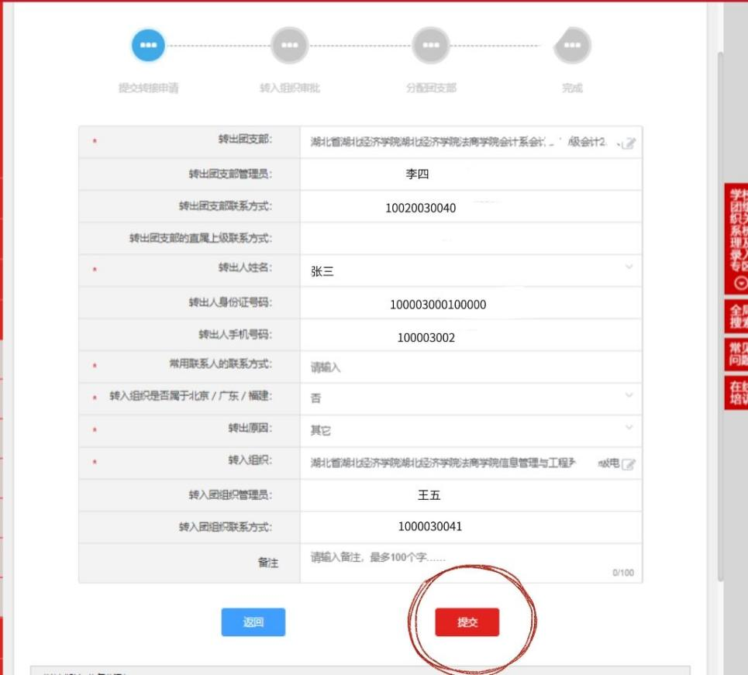

6.点击组织关系审批-转出审批--查看--选择同意

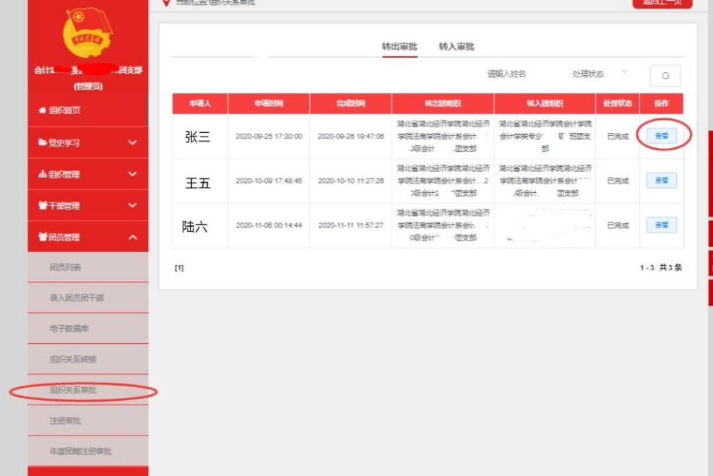

7.如有转进同学，点击组织关系审批-转入审批--查看--选择同意